|  |  |
| --- | --- |
| *Описание: main_big* | Министерство образования Республики Беларусь |
| УЧРЕЖДЕНИЕ ОБРАЗОВАНИЯ  «ГРОДНЕНСКИЙ ГОСУДАРСТВЕННЫЙ УНИВЕРСИТЕТ ИМЕНИ ЯНКИ КУПАЛЫ» |

**РЕЗУЛЬТАТЫ РЕЙТИНГА**

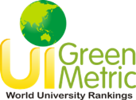

**«UI GreenMetric 2024»**

**учреждения образования   
«Гродненский государственный университет имени Янки Купалы»**

(опубликован 12.12.2024)

Гродно, 2024

**Информационно - аналитический центр учреждения образования**

**«Гродненский государственный университет имени Янки Купалы»**

**ОГЛАВЛЕНИЕ**

Критерии рейтинга UI GreenMetric……………………………………….….…. 3

Результаты ГрГУ им. Янки Купалы в UI GreenMetric 2024………..…….…… 3

Результаты UI GreenMetric 2024: УВО Беларуси………………….…….…..… 5

Результаты UI GreenMetric 2024: УВО мира и России……………….……….. 6

Российские УВО в UI GreenMetric 2024……………………………………….. 7

Приложение ……………………………………………………………………… 8

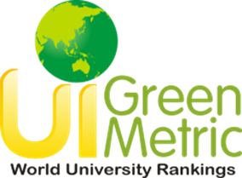 **Критерии** **рейтинга UI GreenMetric**

UI GreenMetric World University Rankings ранжирует университеты мира по шести категориям: удобная университетская инфраструктура; использование энергоэффективных и сохраняющих климат технологий в университетском кампусе; программы переработки производимого университетом мусора и отходов; программы сохранения воды; удобные транспортные маршруты в университетском кампусе, снижающие выбросы углекислого газа и вредных частиц; экологическое образование в образовательных программах университета. Рейтинговое агентство учреждено в 2010 году Университетом Индонезии (Universitas Indonesia). Официальный сайт – <https://greenmetric.ui.ac.id>.

Оценка деятельности университета проводится по шести показателям: окружающая среда и инфраструктура (SI, 15%), энергия и изменение климата (EC, 21%), отходы (WS, 18%), вода (WR, 10%), транспорт (TR, 18%), образование и исследования (ED, 18%). Для участия в рейтинге университету необходимо представить не только количественные данные о себе, но и подтвердить эту информацию ссылкой и (или) сканами на регламентирующие и иные документы, новостями из СМИ, фотографиями, презентациями и т.д.

**Результаты ГрГУ им. Янки Купалы в UI GreenMetric 2024**

Гродненский государственный университет имени Янки Купалы по итогам 2024 года занимает **1098** место (2023 – 851**)** из **1477** (2023 - 1183) учреждений образования мира, **6** место (2023 – 2) в Республике Беларусь.

ГрГУ им. Янки Купалы впервые принял участие в рейтинге в 2021 году, занял 750 место из 956 (первое в Республике Беларусь).

**Динамика показателей ГрГУ им. Янки Купалы** в рейтинге международного рейтингового агентства Green Metric представлена в таблице:

| **Rank** | | **Total Score** | **Setting & Infrastructure** | **Energy & Climate Change** | **Waste** | **Water** | **Transpor-tation** | **Education & Research** |
| --- | --- | --- | --- | --- | --- | --- | --- | --- |
| **Место в рейтинге мир / РБ** | | **Общий балл** | **Инфра-структура** | **Энергоэф-фективность** | **Отходы** | **Вода** | **Транспорт** | **Образова-ние** |
| **2024** | 1098/6 | 4165 | 540 = | 850 | 675 | 150 | 975 | 975 |
| **2023** | 851/2 | 4665 | 540 | 700 | 1350 = | 200 | 775 | 1100 |
| **2022** | 680/2 | 5065 | 665 | 550 | 1350 | 300 | 1025 | 1175 |
| **2021** | 750/1 | 4050 | 625 | 600 | 825 | 100 | 1100 | 800 |

ГрГУ им. Янки Купалы в 2024 году в мировом рэнкинге ухудшил значения показателей в сравнении с 2023 годом. Общая динамика является отрицательной (- 247 пунктов). Исключением являются три показателя (из шести) – «Энергоэффективность» (+150 баллов), «Транспорт» (+200 баллов), «Инфраструктура» (то же количество баллов). Ухудшение можно назвать во многом «условным», т.к. увеличилось и количество ранжируемых учебных заведений мира, их стало больше на 294 (в 2023 – на 133) УВО.

**Результаты ГрГУ им. Янки Купалы в мировом рейтинге:**

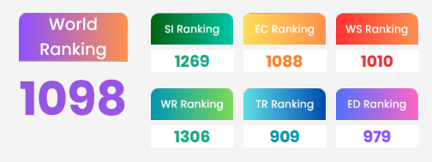

**Результаты ГрГУ им. Янки Купалы в стране:**

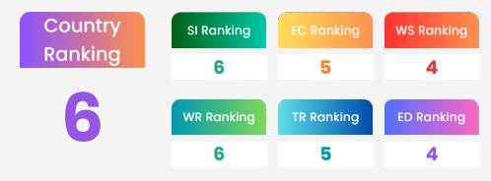

*Окружающая среда и инфраструктура* ***(SI),*** *энергия и изменение климата* ***(EC),***

*отходы* ***(WS),*** *вода* ***(WR),*** *транспорт* ***(TR),*** *образование и исследования* ***(ED).***

**История участия ГрГУ им. Янки Купалы в UI GreenMetric:**

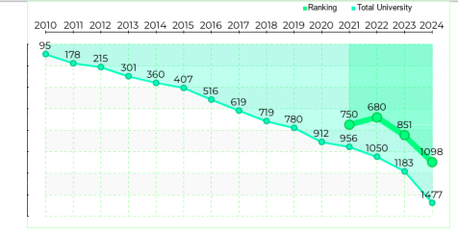

**Результаты** **UI GreenMetric 2024: УВО Беларуси**

Республика Беларусь представлена в рейтинге **2024** **восемью** (в 2023 - четырьмя, в 2022 – двумя) учреждениями образования.

Возглавляет рейтинг страны «**Международный государственный** **экологический институт им. А.Д. Сахарова**» Белорусского государственного университета – первое место в стране и 891 место в мире (в 2023 – 783), **ГрГУ им. Янки Купалы** в 2024 году занимает 1098 место в мире (в 2023 – 851) и шестое (в 2023 – второе) место в Беларуси.

В этом году добавились еще **4** (в 2023 – 2: БНТУ, ВГМУ) УВО – **Гродненский государственный медицинский университет** (901 место в мире, 2 в Беларуси), **Белорусский государственный университет информатики и радиоэлектроники** (939 место в мире, 4 в Беларуси), **Могилевский государственный университет имени А. Кулешова** (993 место в мире, 5 в Беларуси), **Гомельский государственный университет имени Франциска Скорины** (1308 место в мире, 7 в Беларуси).

**Результаты** **УВО Беларуси UI GreenMetric 2024** (в сравнении с 2023)

| **Место в РБ** | **Место**  **в мире** | **Университет** | **Общий балл** | **Ифраструк-тура** | **Энергия и изменение климата** | **Отходы** | **Вода** | **Транспорт** | **Образо-вание** |
| --- | --- | --- | --- | --- | --- | --- | --- | --- | --- |
| **1**  (1) | **891**  (783) | Международный экологический институт имени Сахарова БГУ | **5220**  (5025) | **760**  (690) | **950**  (900) | **600** (600) | **110** (110) | **1375** (1375) | **1425** (1350) |
| **2** | **901** | Гродненский государственный медицинский университет | **5185** | **765** | **910** | **1275** | **510** | **850** | **875** |
| **3**  (3) | **932**  (1038) | Белорусский национальный технический университет | **4995**  (3265) | **875**  (705) | **825**  (700) | **525** (525) | **360** (250) | **1235** (660) | **1175** (425) |
| **4** | **939** | Белорусский государственный университет информатики и радиоэлектроники | **4965** | **530** | **960** | **750** | **300** | **1400** | **1025** |
| **5** | **993** | Могилевский государственный университет имени А. Кулешова | **4735** | **790** | **885** | **675** | **60** | **1375** | **950** |
| **6**  (2) | **1098**  (851) | Гродненский государственный университет имени Янки Купалы | **4165** (4665) | **540**  (540) | **850**  (700) | **675**  (1350) | **150**  (200) | **975**  (775) | **975**  (1100) |
| **7** | **1308** | Гомельский государственный университет имени Франциска Скорины | **3010** | **690** | **525** | **375** | **210** | **485** | **725** |
| **8**  (4) | **1426**  (1155) | Витебский государственный медицинский университет | **2005** (1915) | **250**  (295) | **375**  (450) | **150**  (0) | **170**  (210) | **710**  (710) | **350**  (250) |

**Результаты** **UI GreenMetric 2024: УВО мира и России**

Ежегодно расширяется география стран – участников UI GreenMetric, а также растет количество университетов, принимающих в нем участие. В 2024 году в рейтинг вошли **1477** (в 2023 – 1183, в 2022 – 1050, в 2021– 956) университета из **95** стран мира (в 2023 – 84, в 2022 – 85, в 2021– 80).

ТОП-10 лучших университетов мира не изменился в части представленных в нем УВО в сравнении с прошлым годом, изменились лишь позиции некоторых из них (см. в таблице ниже).

ТОП - 10 мировых лидеров по итогам 2024 года:

| **Rank 2024 (2023)** | **University** | **Country** | **Total Score** | **Setting & Infrastru-cture** | **Energy & Climate Change** | **Waste** | **Water** | **Transpor-tation** | **Education & Research** |
| --- | --- | --- | --- | --- | --- | --- | --- | --- | --- |
| 1(1) | [Wageningen University & Research](https://greenmetric.ui.ac.id/rankings/overall-rankings-2022/wageningenur.nl) | Netherlands | 9575 | 1350 | 1875 | 1800 | 1000 | 1750 | 1800 |
| 2(2) | [Nottingham Trent University](https://greenmetric.ui.ac.id/rankings/overall-rankings-2022/ntu.ac.uk) | United Kingdom | 9550 | 1400 | 1900 | 1800 | 950 | 1700 | 1800 |
| 3(4) | [University of Groningen](https://greenmetric.ui.ac.id/rankings/overall-rankings-2022/rug.nl) | Netherlands | 9475 | 1275 | 1850 | 1800 | 1000 | 1800 | 1750 |
| 4(6) | [University College Cork](https://greenmetric.ui.ac.id/rankings/overall-rankings-2022/ucc.ie) | Ireland | 9450 | 1300 | 1875 | 1800 | 1000 | 1700 | 1775 |
| 5(8) | [Universidade de Sao Paulo USP](https://greenmetric.ui.ac.id/rankings/overall-rankings-2022/usp.br) | Brazil | 9450 | 1475 | 1800 | 1800 | 1000 | 1700 | 1675 |
| 6(3) | [Umwelt-Campus Birkenfeld (Trier University of Applied Sciences)](https://greenmetric.ui.ac.id/rankings/overall-rankings-2022/umwelt-campus.de) | Germany | 9425 | 1225 | 1950 | 1800 | 1000 | 1700 | 1750 |
| 7(5) | [University of California, Davis](https://greenmetric.ui.ac.id/rankings/overall-rankings-2022/ucdavis.edu) | USA | 9425 | 1400 | 1900 | 1800 | 1000 | 1575 | 1750 |
| 8(7) | [University of Nottingham](https://greenmetric.ui.ac.id/rankings/overall-rankings-2022/nottingham.ac.uk) | United Kingdom | 9425 | 1375 | 1825 | 1800 | 1000 | 1750 | 1675 |
| 9 | University de Boiogna | Italy | 9400 | 1350 | 1750 | 1800 | 900 | 1800 | 1800 |
| 10(9) | [University of Connecticut](https://greenmetric.ui.ac.id/rankings/overall-rankings-2022/uconn.edu) | USA | 9375 | 1325 | 1700 | 1800 | 1000 | 1750 | 1800 |

**Российские УВО в UI GreenMetric 2024**

Всего в рейтинге в 2024 году участвовали 50 (в 2023 – 48, 2022 – 54) учреждений образования Российской Федерации.

ТОП-10 УВО Российской Федерации по итогам 2024 года:

| **Rank 2024 (2023)** | **University** | **Total Score** | **Setting & Infrastructure** | **Energy & Climate Change** | **Waste** | **Water** | **Transpor-tation** | **Education & Research** |
| --- | --- | --- | --- | --- | --- | --- | --- | --- |
| 22  (26) | [РУДН](https://greenmetric.ui.ac.id/rankings/overall-rankings-2022/rudn.ru) | 9050 | 1175 | 1775 | 1800 | 900 | 1650 | 1750 |
| 69  (72) | [Сибирский федеральный университет](https://greenmetric.ui.ac.id/rankings/overall-rankings-2022/sfu-kras.ru) | 8675 | 1375 | 1775 | 1425 | 900 | 1675 | 1525 |
| 141  (129) | [Балтийский федеральный университет им. Иммануила Канта](https://greenmetric.ui.ac.id/rankings/overall-rankings-2022/kantiana.ru) | 8285 | 1350 | 1735 | 1425 | 600 | 1575 | 1600 |
| 167  (246) | [Российский государственный аграрный университет - Московская сельскохозяйственная академия им. Тимирязева](https://greenmetric.ui.ac.id/rankings/overall-rankings-2022/timacad.ru) | 8200 | 1425 | 1325 | 1275 | 900 | 1625 | 1650 |
| 180  (162) | [Иркутский национальный исследовательский технический университет](https://greenmetric.ui.ac.id/rankings/overall-rankings-2022/istu.edu) | 8125 | 1225 | 1850 | 1050 | 750 | 1500 | 1750 |
| 181  (149) | [Пермский национальный исследовательский политехнический университет](https://greenmetric.ui.ac.id/rankings/overall-rankings-2022/pstu.ru) | 8125 | 1375 | 1850 | 1275 | 750 | 1475 | 1400 |
| 200  (283) | [Башкирский государственный аграрный университет](https://greenmetric.ui.ac.id/rankings/overall-rankings-2022/bsau.ru) | 8010 | 1375 | 1285 | 1425 | 800 | 1450 | 1675 |
| 227  (170) | [Волгоградский государственный университет](https://greenmetric.ui.ac.id/rankings/overall-rankings-2022/volsu.ru) | 7895 | 1225 | 1560 | 1200 | 550 | 1610 | 1750 |
| 337 | Тамбовский государственный университет имени Державина | 7335 | 910 | 1650 | 1200 | 700 | 1450 | 1425 |
| 393 | Рязанский государственный медицинский университет | 7110 | 1075 | 1185 | 1350 | 550 | 1475 | 1475 |

Приложение

**Профиль и сертификат ГрГУ им. Янки Купалы в UI GreenMetric 2024:**

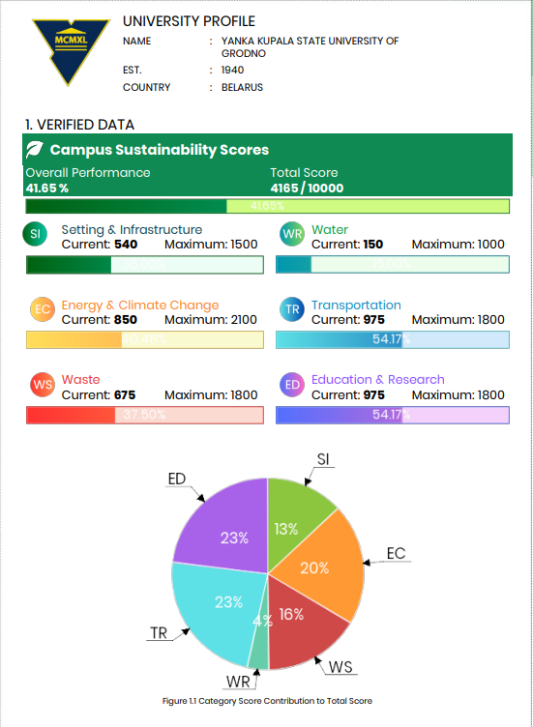

**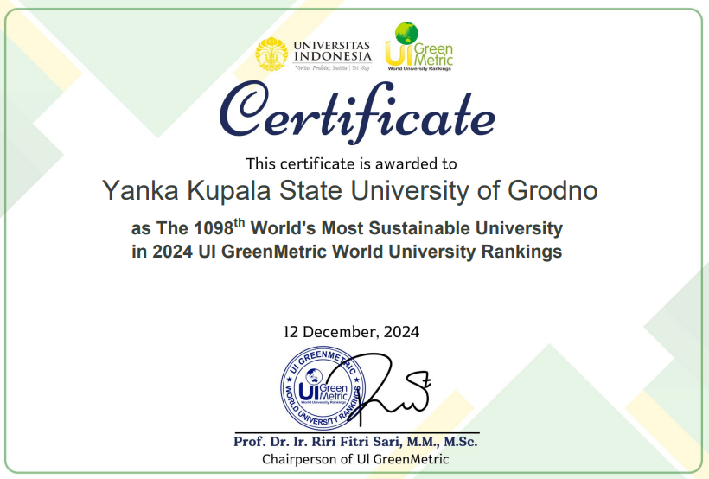**

С результатами UI GreenMetric 2024 можно ознакомиться: <https://greenmetric.ui.ac.id/rankings/overall-rankings-2024>